Отчет о проведении единого республиканского урока «Экстремизму – нет!», посвященного празднованию Дня солидарности в борьбе с терроризмом в МКОУ «Ансалтинская СОШ»

В целях консолидации российского общества по противодействию терроризма в МКОУ «Ансалтинская СОШ» 3.09. 2018 года был проведен единый урок «Экстремизму – нет!», в которой участвовали все учащиеся и педагоги школы.
Цель - формирование у учащихся представлений о терроризме как историческом и политическом явлении и формировании толерантности и профилактики межнациональной розни и нетерпимости.


В России ежегодно 3 сентября отмечается особая дата - День солидарности в борьбе с терроризмом.
Вспоминают россияне 3 сентября жертв Беслана и других терактов, происходивших в столице, а также в Чечне, Дагестане, Буденновске, Первомайском и других регионах нашей страны.
В этот день традиционно проходят панихиды, возлагаются цветы к мемориалам погибших, проводится всероссийская минута молчания. Во время минуты молчания во многих российских городах в небо выпускают белых голубей, которые призваны символизировать мир.
В нашей школе к этой дате был приурочен ряд мероприятий, посвященных проблемам борьбы против терроризма и экстремизма:

Классные часы общения на тему:
1. «Жизнь без терроризма» (1- 4) кл.; 172 ученика, 10 педагога
2. «Терроризм-угроза жизни» (5-7) кл.; 98учеников, 6 педагога 3. «Мир под угрозой терроризма» ( 8А, 8Б) кл.; 26 учеников, 2 педагога
4. «Беслан-наша боль и горе» (9-11) кл.; 43 ученика, 5 педагога;

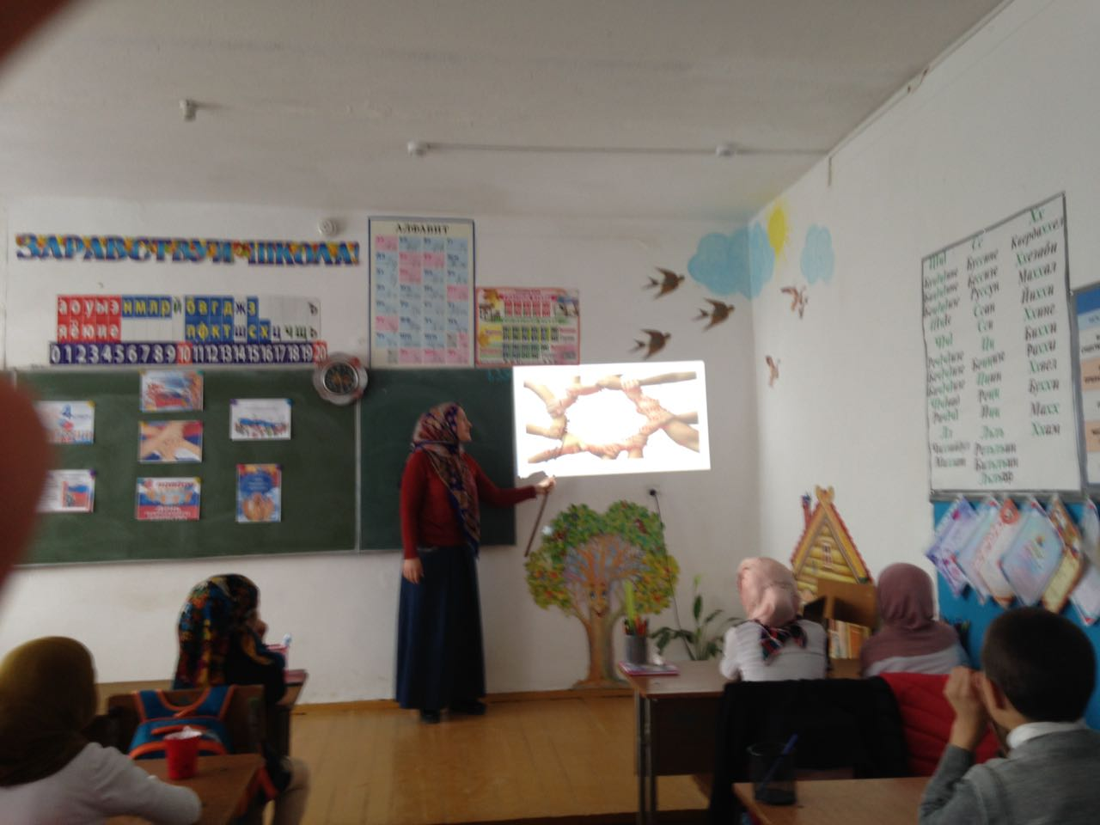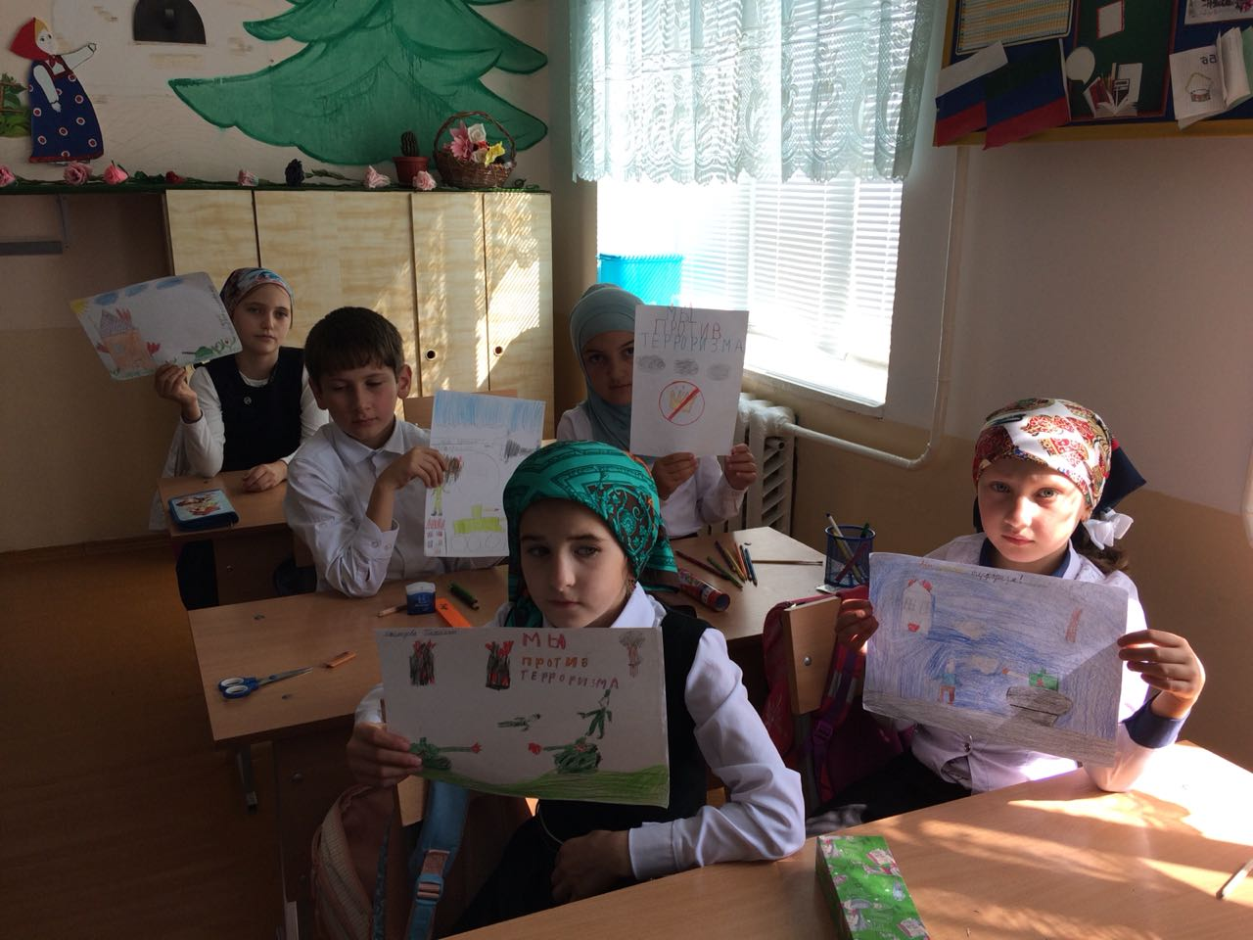
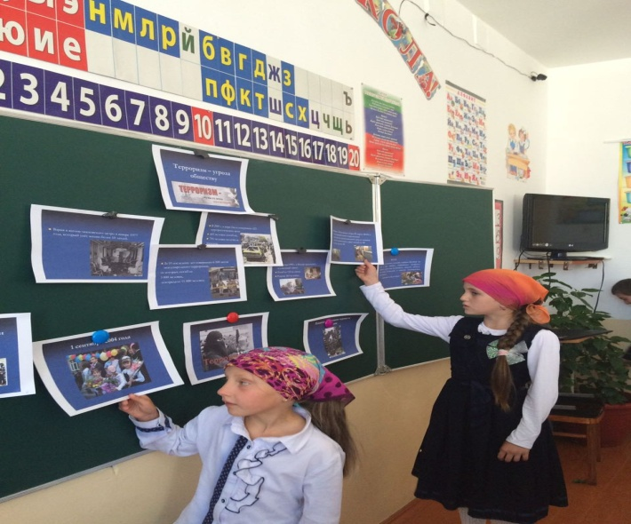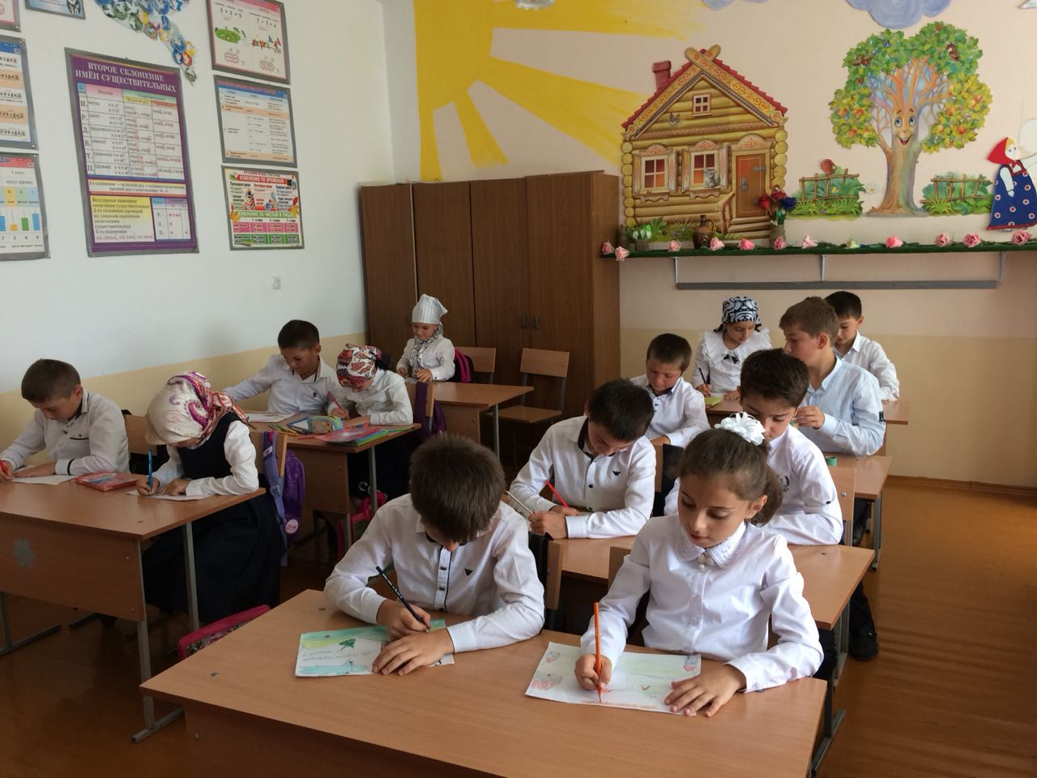

Детям было рассказано о том, что терроризм стал глобальной проблемой человечества, его проявления влекут массовые человеческие жертвы и разрушение материальных и духовных ценностей, не поддающихся порой воссозданию, он наносит не только физические, но и психологические травмы, от которых люди страдают много лет.

Для обучающихся 5-11 классов в фойе школы был показан видеофильм «Трагедия в Беслане»; были выпущены плакаты и рисунки «Мы против террора!»
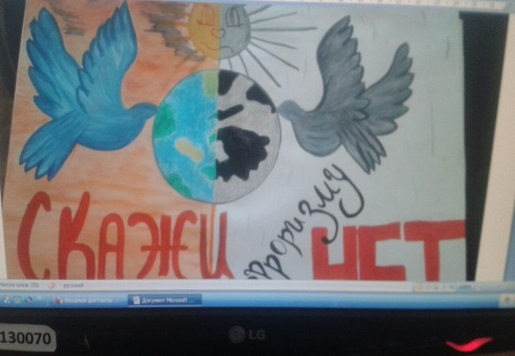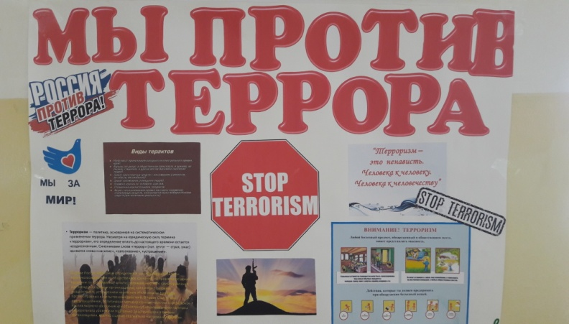

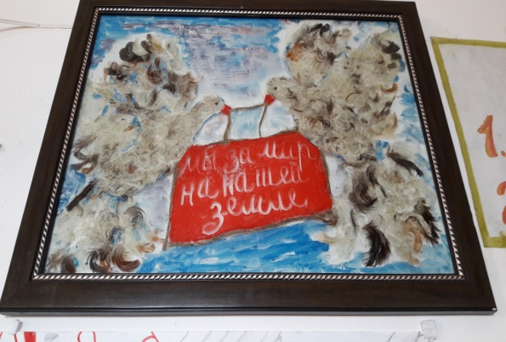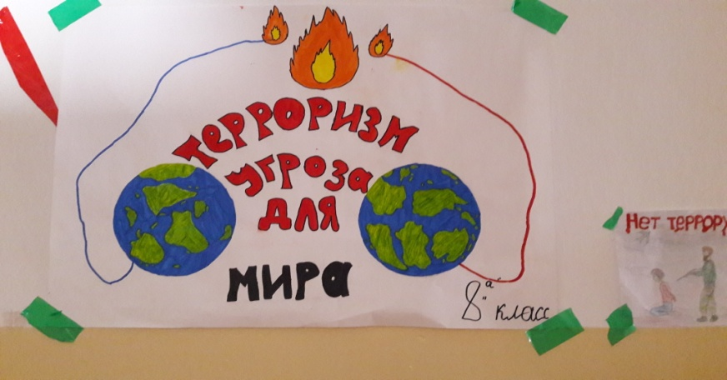

На школьной площадке среди учащихся 1-4 классов был объявлен конкурс рисунка на асфальте «Мы за мир»; «Мы против террора!».
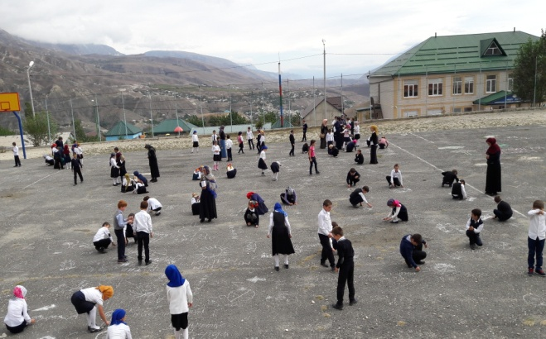 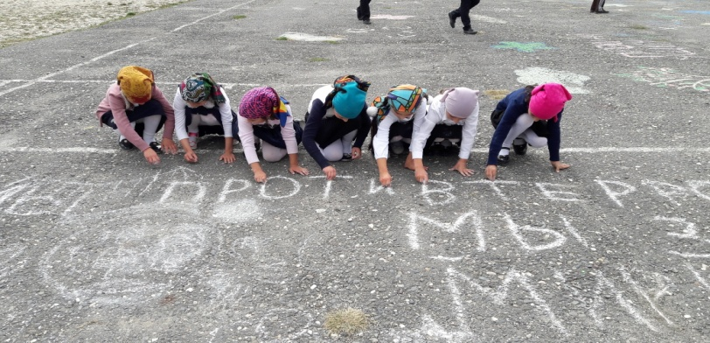
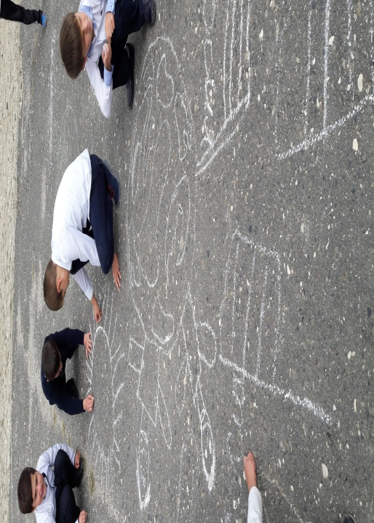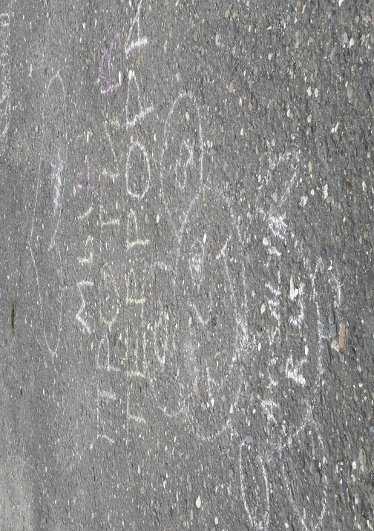
Главная цель проведения данных мероприятий - содействие формированию у обучающихся толерантности, общероссийской гражданской идентичности, патриотизма, уважения к Отечеству, неприятия идей ксенофобии, нетерпимости к проявлениям экстремисткой идеологии, гражданской позиции.

Зам.директора по ВР: Узаирова Р.А.

